**LOGBOOK KEGIATAN MAGANG PLP 2021**

(Selasa, 2 November 2021)

|  |  |  |
| --- | --- | --- |
| Judul materi | : | Kebijakan Pengelolaan Bahan dan Metode Kerja Di Laboratorium Mesin. |
| Tanggal, Jam kegiatan | : | 2 November 2021/08.00-10.00 WIB |
| Nama peserta | : | Sigit Nurohmad |
| Narasumber | : | Dr.Eng.Munadi,S.T.,M.T. |
| Fasilitator | : | Sulistyawati S.KM,M.Gz |
| Uraian materi yang diberikan (minimal 5 kalimat) | : | 1. Meterologi dan ketertelusuran pengukuran   Pada bagian ini terdapat 3 bahasan utama yaitu ketertelusuran pengukuran, standar acuan dan bahan acuan.   1. Klasifikasi Bahan   Bahan acuan mempunyai sifat homogeny dan stabil.  Jenis bahan acuan sebagai berikut:   1. Bahan acuan primer bersertifikat 2. Bahan acuan sekunder bersertifikat 3. Bahan acuan internal 4. CRM/SRM   Ketertelusuran hasil pengukuran ke satuan Internasional. |
| Kendala teknis dan non teknis | : | Tidak ada kendala |
| Kesan mengikuti kelas | : | Pada kelas ini yang menarik adalah diskusi dan sharing tentang pengalaman masing – masing di laboratorium tentang pengelolaan bahan. |
| Dokumentasi kegiatan | : |  |

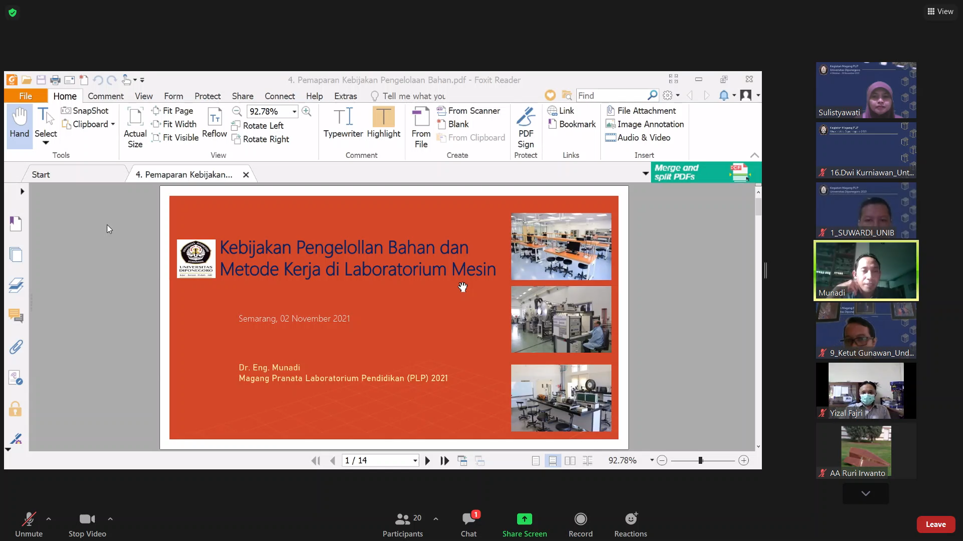

*Gambar 1. Materi yang diberikan oleh pak Munadi*

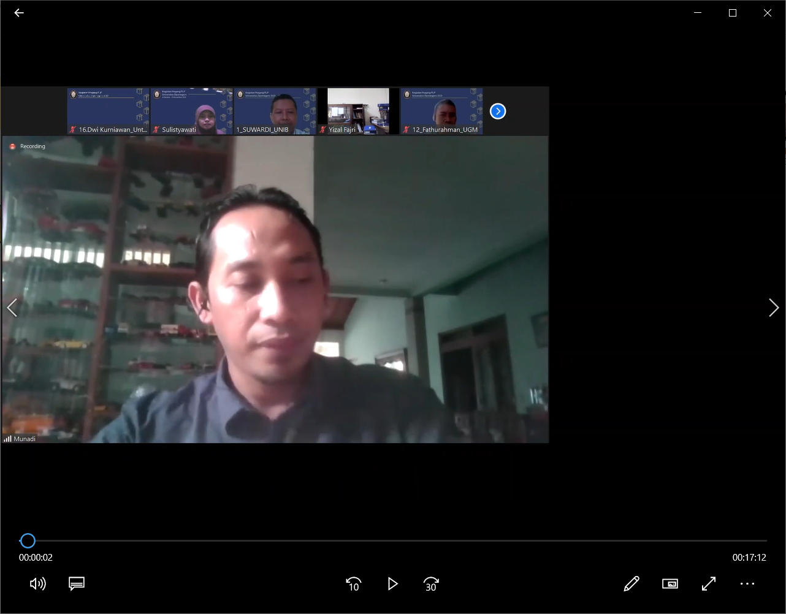

*Gambar 2. Pak Munadi memberikan materi dan menanggapi pertanyaan peserta magang*

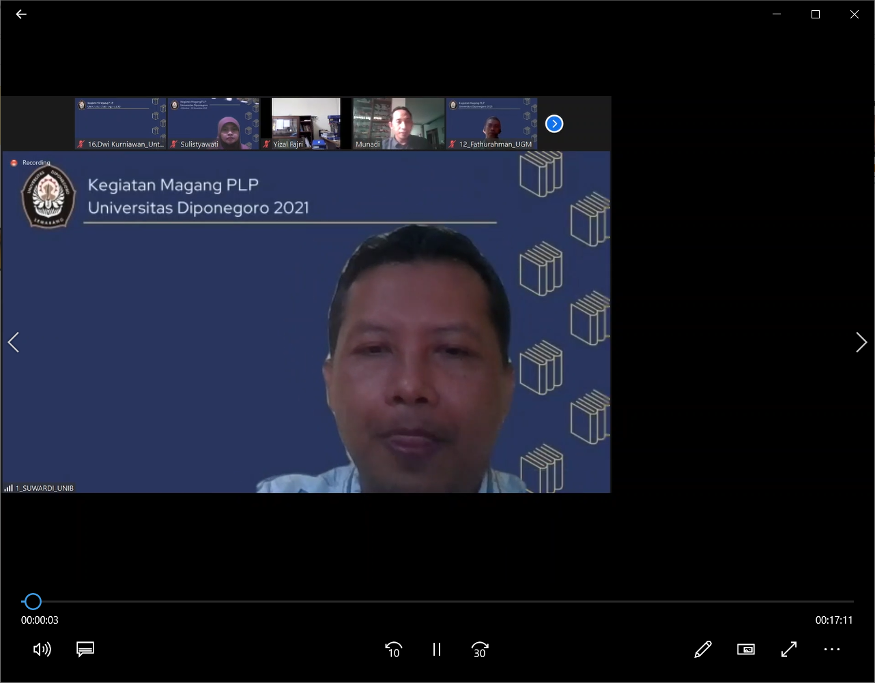

*Gambar 3. Pak Suwardi salah satu peserta sedang bertanya ke nara sumber*

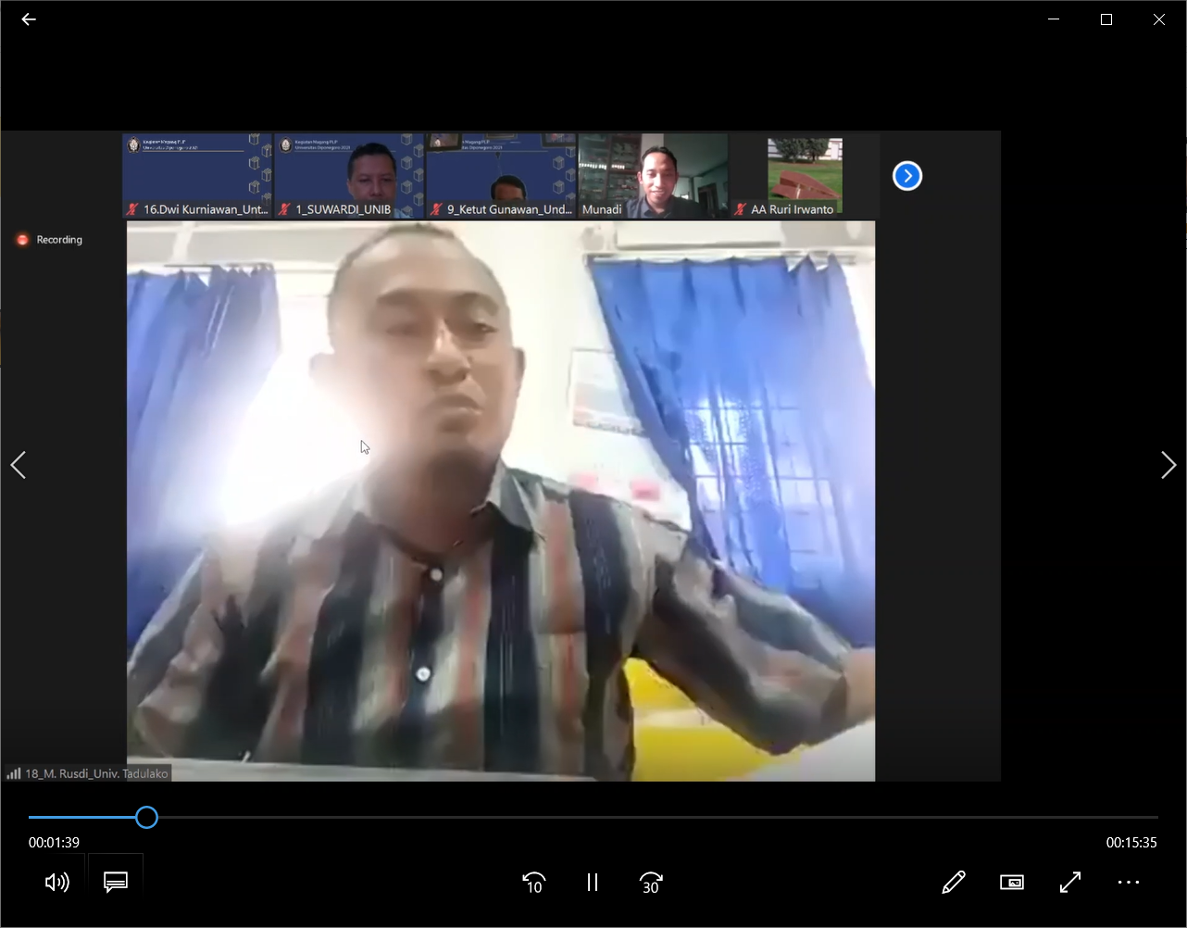

*Gambar 4. Pak Rusdi salah satu peserta sedang bertanya ke nara sumber*

